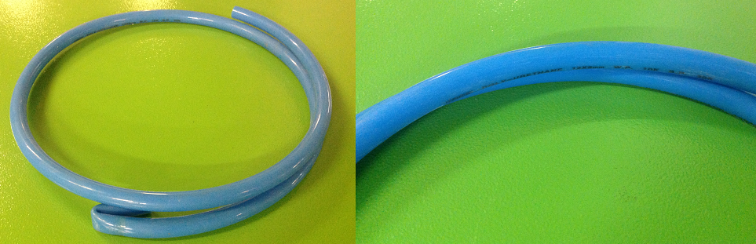

Код из 1С | Артикул | Наименование/ Бренд/  Поставщик | Технические характеристики | Габариты  Д*Ш*В,  мм | Масса,  гр | Материал | Место установки/Назначение
01816 |  | Пневмо-трубки PU1280 | D=12 mm  d=8 mm |  |  | Полиуретан | Для подачи сжатого воздуха в пневмосистемы
 |  | Jelpc

